50 ANS D’EL PRIMERO
Triade en coffret

Légendaire, le chronographe à haute fréquence El Primero fête un demi-siècle d’avant-garde et de précision. En hommage à sa destinée mythique, Zenith propose aux aficionados un coffret anniversaire composé de trois chronographes aux compteurs tricolores emblématiques. Une réédition fidèle au premier modèle El Primero de 1969 ; une Chronomaster El Primero au mouvement optimisé et une Defy El Primero 21 au 1/100ème de seconde : la trilogie limitée à 50 exemplaires conjugue la haute fréquence à tous les temps.

Passé, présent et futur. El Primero coule dans les veines de Zenith depuis 50 ans. L’histoire de cette étoile de la haute fréquence, née en 1969, se poursuit aujourd’hui et demain, avec l’iconique Chronomaster El Primero et la futuriste Defy. Pour célébrer le destin unique d’El Primero – premier chronographe automatique intégré et le plus précis au monde – Zenith invite au voyage temporel. Le coffret anniversaire recèle trois modèles El Primero retraçant l’évolution technique et esthétique de cette légende de précision. Présenté dans un écrin entre technologie et tradition, ce trio collector aux compteurs « signature » se prête à tous les désirs : vintage, classique ou moderne. Tandis qu’un quatrième coussin, encore vide, est prêt à accueillir le prochain accomplissement de Zenith dans l’univers de la très haute fréquence : le 1/1000ème de seconde !

Étalon d’innovation
Depuis le 10 janvier 1969, date de présentation du fameux chronographe El Primero (« le premier » en espagnol), Zenith demeure au firmament dans l’univers de la haute fréquence. Continuellement gratifiée de nouvelles avancées techniques et esthétiques, l’indétrônable icône de précision se décline depuis un demi-siècle au sein des collections de la Manufacture. Retour à la fin des années 1960, marquées par une révolution horlogère : la naissance de l’El Primero, premier chronographe automatique de l’histoire. Ses attributs novateurs – cadence à 36’000 alternances par heure, construction intégrée avec roue à colonnes, rotor central sur roulement à billes et autonomie de plus de 50 heures (un exploit pour une si haute fréquence) – font de lui le chronographe le plus précis au monde et le seul capable de mesurer les temps courts au 1/10ème de seconde. Outre ces performances révolutionnaires, El Primero définit de nouveaux codes visuels, avec une gamme de couleurs contrastée renforçant la lisibilité des compteurs : gris clair pour les secondes, bleu pour les minutes et anthracite pour les heures. Cette combinaison deviendra rapidement un emblème de la Maison.

Version originale
Si depuis son invention, El Primero n’a cessé d’évoluer et d’inspirer de nouvelles créations pour devenir un archétype prisé des connaisseurs, jamais encore Zenith n’en avait proposé une réédition fidèle au modèle original. C’est désormais chose faite, puisque le coffret anniversaire, limité à 50 pièces, comporte dans son premier logement la réplique parfaite du chronographe El Primero de 1969. Une première historique qui confère à cette montre vintage une aura et une symbolique particulières. Boîtier de 38 mm en acier, glace bombée avec effet loupe, compteurs tricolores, échelle tachymétrique, typographie, formes des aiguilles et des index, bracelet en cuir, tous les codes natifs y sont. De même, la forme des cornes et des poussoirs champignons sont retranscrits à l’identique sur cette pure montre « revival ». Pour faire renaître l’esprit et les attributs originels de l’illustre ascendant, les ingénieurs et concepteurs de Zenith ont effectué une rétroconception : un exemplaire authentique du musée de la marque a été intégralement scanné au laser afin d’en restituer chaque composante. Seules libertés admises : le fond initialement fermé, dévoile désormais le mouvement sans entrave et le logo a été actualisé sur la couronne.

Quant au moteur, il s’agit de la version actuelle du calibre automatique El Primero à roue à colonnes, rythmé à 36’000 alternances par heure, pour une précision au 1/10ème de seconde et une réserve de marche de 50 heures. Comme à l’origine, il affiche les fonctions heures, minutes, petite seconde, chronographe, tachymètre et date à 4h30.

Chronomaster 2.0
Descendante directe d’El Primero, la Chronomaster de Zenith en est l’incarnation contemporaine la plus emblématique. Une Chronomaster se reconnaît au premier regard. Son imposante stature, son design iconique et sa mécanique à haute fréquence sont inscrites dans l’ADN de la Manufacture. Aussi, pour célébrer le modèle mythique qui l’a engendrée, la seconde montre du coffret est une Chronomaster, équipée d’un moteur El Primero nouvelle génération et dotée d’une lunette en céramique noire inédite. Rebaptisé El Primero 3600, son mouvement se présente dans une version optimisée. Une modernisation réalisée dans le respect de l’architecture et des performances éprouvées du légendaire El Primero. Ce calibre à haute fréquence, rythmé à 36’000 alternances par heure, accomplit l’exploit de mesurer avec précision le dixième de secondes et d’en offrir la lecture directe sur le cadran et la lunette. Autrement dit, l’aiguille de chronographe effectue un tour de cadran en 10 secondes, indiquant à chaque saut le dixième de seconde sur 100 graduations. Avec cette version 2.0, la construction originale du chronographe El Primero, composée d’une roue à colonnes et d’un embrayage latéral par bascule, est visuellement mis en exergue et repensée pour en accroître la fiabilité et la précision. Ainsi, l’intégration d’un stop-secondes pour la mise à l’heure et une réserve de marche portée à 60 heures, pour ne citer que les plus manifestes. Outre des attributs maximalisés, la nouvelle Chronomaster affiche une allure plus moderne et sportive que ses contemporaines, avec un boîtier de 42 mm en acier surmontée d’une lunette en céramique noire graduée, une masse oscillante en forme d’étoile et un bracelet en caoutchouc à coutures contrastées.

Volet futuriste
Dernier volet de cette trilogie, le chronographe Defy El Primero 21 ouvre vers l’horlogerie du futur. Un avenir qui réserve d’exceptionnelles réalisations, ainsi que le suggère le quatrième coussin de l’écrin, laissé volontairement vide pour accueillir les prochains exploits de Zenith dans le domaine de la très haute fréquence. Mais pour l’heure, place au présent, avec la Defy El Primero, incarnation ultramoderne du légendaire El Primero. Dans son imposant boîtier de 44 mm en titane bat un mouvement mécanique révolutionnaire. Oscillant à la fréquence de 360’000 alternances/heure (50 Hz), soit dix fois plus que son prédécesseur, il mesure et affiche le centième de secondes sur un réhaut gradué de 1 à 100. Sa signature dynamique exclusive – l’aiguille fulgurante réalise un tour complet de cadran en une seconde – matérialise la précision et les performances exceptionnelles de ce moteur issu de l’ingénierie moderne qui embarque deux « boîtes de vitesse » indépendantes, l’une pour l’heure, l’autre pour le chronographe. Son cadran squelette revêt pour la première fois trois compteurs pleins aux couleurs d’origine – dénominateur commun de cette édition « tribute » – et ses lignes contemporaines, formées d’une large couronne cannelée, de poussoirs plats et de cornes courtes, se fondent au poignet par un bracelet en caoutchouc noir recouvert de cuir d’alligator noir.

Palette de gris
Réalisées à 50 exemplaires chacune, les trois montres anniversaire El Primero, ainsi que le coussin vide destiné à accueillir un futur chronographe au 1/1000ème de seconde, se présentent dans un coffret symbolisant lui aussi l’évolution et l’avenir de Zenith dans le domaine de la haute fréquence. Nuances de gris, notes de cuir, boiserie aux finitions contemporaines, l’écrin mêle tradition horlogère et innovation dans la performance et la précision.

Intégrant un écran tactile, le couvercle gris satiné orné du logo anniversaire s’ouvre sur la reproduction d’un établi horloger miniature, avec mécanisme de montre sur posage, système d’éclairage orientable, loupe et tournevis. Sécurisée par une clé, la partie inférieure de l’écrin contient un tiroir dans lequel se nichent les trois chronographes El Primero. Clin d’œil au passé, le coffret recèle une véritable matrice du pont de roue d’embrayage du chronographe (un des composants emblématiques du mouvement El Primero). Cette matrice est une invitation aux acquéreurs à venir découvrir la manufacture du Locle et à étamper manuellement deux ponts de roue d’embrayage. L’une repartira avec l’acquéreur dans son coffret, tandis que l’autre, gravée de son nom, sera placée, tel un témoignage historique, sur le mur d’entrée du fameux grenier de Charles Vermot, l’horloger Zenith qui, en pleine crise du quartz au début des années 1970, a sauvé de la destruction les éléments essentiels à la production du calibre El Primero – en les conservant secrètement dans ce même grenier – et ainsi permit sa renaissance en 1984.

ZENITH : l’horlogerie suisse du futur
Depuis 1865, l’authenticité, l’audace et la passion n’ont cessé de guider Zenith dans sa quête de repousser les limites de l’excellence, de la précision et de l’innovation. Fondée au Locle par l’horloger visionnaire Georges Favre-Jacot, Zenith a rapidement été reconnue pour la précision de ses chronomètres : elle a été récompensée par 2’333 prix de chronométrie en un siècle et demi d'existence, un record absolu. Depuis que le légendaire calibre El Primero, qui assure la mesure des temps courts au 1/10e de seconde, l’a rendue célèbre, la Manufacture a développé plus de 600 variantes de mouvements. Aujourd’hui, Zenith offre de nouvelles perspectives fascinantes à la mesure du temps, dont l’affichage du 1/100e de seconde avec le Defy El Primero 21, et donne une dimension totalement novatrice à la mécanique de précision à travers la montre la plus précise au monde, incarnée par la Defy Lab du XXIe siècle. Stimulée par des liens nouvellement renforcés avec la tradition de dynamisme et d’avant-gardisme dont elle est fière, Zenith dessine son avenir… et l’avenir de l’horlogerie suisse.

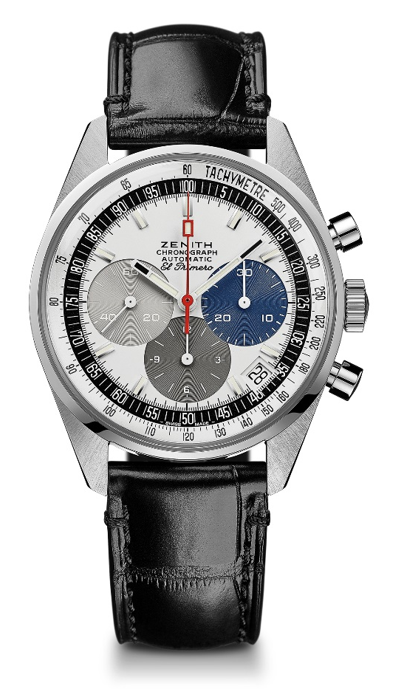
EL PRIMERO A386 REVIVAL
DÉTAILS TECHNIQUES

Référence : 03.A386. 400/69.C815

KEY POINTS
Original Revival of the 1969 Reference A386 :
The first ever El Primero Model
Boîtier original 1969 de 38 mm de diamètre
Chronographe automatique El Primero avec roue à colonnes

MOUVEMENT
El Primero 400, Automatique
Calibre : 13 ¼ ``` (Diamètre : 30 mm)
Épaisseur du mouvement : 6.6.mm
Composants : 278
Rubis : 31
Fréquence : 36,000 alt/h (5 Hz)
Réserve de marche : 50 heures min.
Finitions : Masse oscillante avec motif « Côtes de Genève »

FONCTIONS
Heures et minutes au centre
Petite seconde à 9 heures
Chronographe :
- Aiguille de chronographe centrale
- Compteur 12 heures à 6 heures
- Compteur 30 minutes à 3 heures
Échelle tachymétrique
Indication de la date à 4 h 30

BOÎTIER, CADRAN & AIGUILLES
Diamètre : 38 mm
Diamètre de l’ouverture : 33.05 mm
Épaisseur : 12.60 mm
Verre : Saphir bombé et traité antireflet sur les deux faces
Fond : Saphir transparent
Matériau : Acier inoxydable
Étanchéité : 10 ATM
Cadran : Cadran laqué blanc avec compteurs 3 couleurs
Index des heures : Rhodiés, facettés et recouverts de SuperLuminova SLN C1
Aiguilles : Blanches, facettées et recouvertes de SuperLuminova SLN C3

BRACELETS & BOUCLES
Bracelet en cuir d’alligator noir doublé de caoutchouc
Boucle ardillon en acier inoxydable
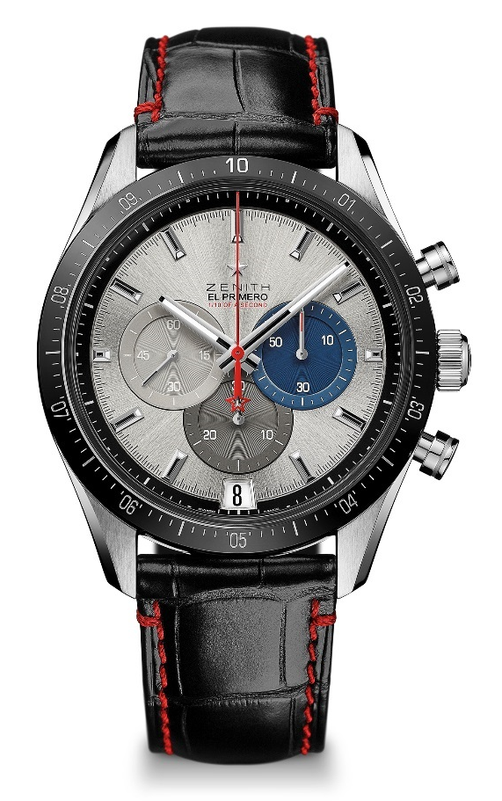
CHRONOMASTER 2 EL PRIMERO
DÉTAILS TECHNIQUES

Référence : 03.3001.3600/69.C816

KEY POINTS
Entirely redesigned movement to pay tribute to the 50th Anniversary
of the legendary El Primero movement
Automatic El Primero column-wheel chronograph able to measure
and display the 1/10th of a second
1/10th of a second indication on the ceramic bezel
Increased power reserve of 60 hours
Stop second mechanism
Certifié Chronomètre

MOUVEMENT
El Primero 3600, Automatique
Calibre : 13 ¼ ``` (Diamètre : 30 mm)
Fréquence : 36,000 alt/h (5 Hz)
Réserve de marche : 60 heures min.
Finitions : New star-shaped oscillating weight with satined finishings

FONCTIONS
Heures et minutes au centre
Petite seconde à 9 heures
1/10th of a second Chronograph:
- Central chronograph hand that makes one turn in 10 seconds
- 30-minute counter at 6 o'clock
- 60-second counter at 3 o'clock
Indication de la date à 6 heures

BOÎTIER, CADRAN & AIGUILLES
Diamètre : 42 mm
Diamètre de l’ouverture : 37.1 mm
Épaisseur : 12.75 mm
Verre : Saphir bombé et traité antireflet sur les deux faces
Fond : Saphir transparent
Matériau : Acier inoxydable avec lunette en céramique noire
Étanchéité : 10 ATM
Cadran : Cadran soleillé argenté avec compteurs 3 couleurs
Index des heures : Rhodiés, facettés et recouverts de SuperLuminova SLN C1
Aiguilles : Rhodiées, facettées et recouvertes de SuperLuminova SLN C1

BRACELETS & BOUCLES
Bracelet en caoutchouc noir avec finitions rouges
Double boucle déployante en acier
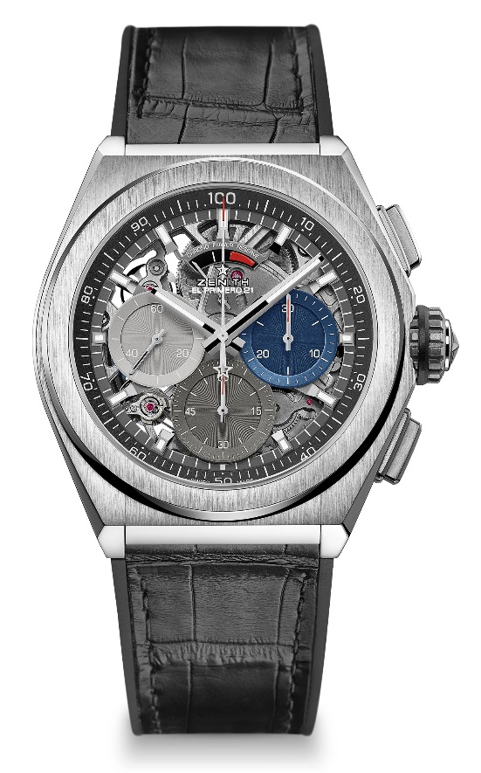
DEFY EL PRIMERO 21
TECHNICAL DETAILS

Référence : 95.9012.9004/69.R582

KEY POINTS
1/100th of a second Chronograph movement
Signature dynamique exclusive d’une rotation par seconde
1 échappement pour la montre (36 000 alt/h - 5 Hz) ;
1 échappement pour le chronographe (360 000 alt/h - 50 Hz)
Certifié Chronomètre

MOUVEMENT
El Primero 9004, Automatique
Calibre : 14 ½ ``` (Diamètre : 32 mm)
Épaisseur du mouvement : 7.9 mm
Composants : 293
Rubis : 53
Fréquence : 36,000 alt/h (5 Hz)
Réserve de marche : 50 heures min.
Finitions : Masse oscillante spéciale à finition satinée

FONCTIONS
Heures et minutes au centre
Petite seconde à 9 heures
Chronographe affichant les 1/100e de seconde :
- Aiguille de chronographe centrale
- Compteur 30 minutes à 3 heures
- Compteur 60 secondes à 6 heures
- Chronographe à indicateur de réserve de marche à 12 heures

BOÎTIER, CADRAN & AIGUILLES
Diamètre : 44 mm
Diamètre de l’ouverture : 35.5 mm
Épaisseur : 14.5 mm
Verre : Saphir bombé et traité antireflet sur les deux faces
Fond : Saphir transparent
Matériau : Titane brossé
Étanchéité : 10 ATM
Cadran : Ajouré avec compteurs 3 couleurs
Index des heures : Rhodiés, facettés et recouverts de SuperLuminova SLN C1
Aiguilles : Rhodiées, facettées et recouvertes de SuperLuminova SLN C1

BRACELETS & BOUCLES
Bracelet en caoutchouc noir recouvert de cuir d’alligator noir
Double boucle déployante en titane

